Abd. BSF UAE/IAE + NetzwerkSystem 55 Schwarz m
Gira

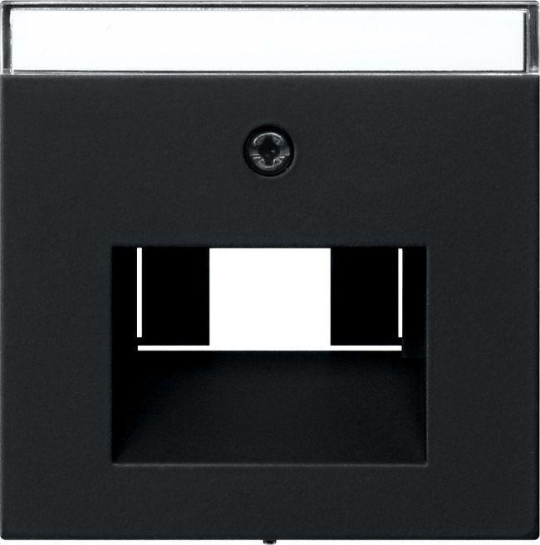Eigenschaften
GTIN:
4010337036555
HAN:
0284005
Farbton
schwarz
Montageart
unter Putz
Oberfläche
matt
Werkstoff
Thermoplast
Befestigungsart
Befestigung mit Schraube
Beschriftungsfeld
mit Beschriftungsfeld
Schutzart (IP)
IP20
Verwendung
UAE/IAE
Zusammenstellung
Zentralplatte
Farbausprägung
Schwarz m

